查看所有更改的：git diff \*

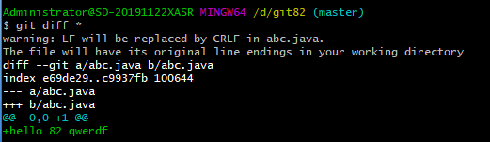

删除：git rm –f 文件名（先删后提交）

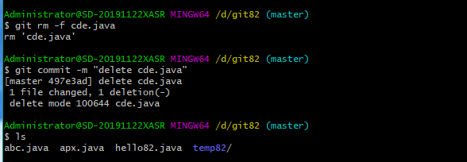

查看提交的文件版本信息：git log

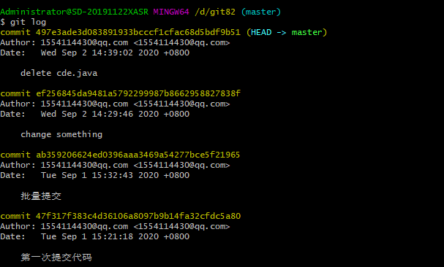git reset head^ 回退到上一个版本

查看所有版本提交：git reflog

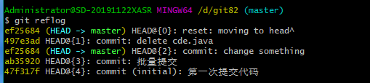

回到指定版本：git reset –-hard 版本号

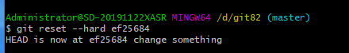

放弃工作区的修改，从暂存区拷贝一份最新的：git checkout 文件名



添加远程仓库：git remote add 自定义名 网址

将本地提交到远程库：git push 自定义名 master

更新代码库：git pull 自定义名 master

